Presentaciones en GENIALLY; Plataforma para crear juegos, videos, fotografías o presentaciones interactivas en línea.

*Aquí te dejo algunas presentaciones con diversos temas que abarcan los distintos módulos del temario.
HISTORIA DE LOS MEDIOS DE COMUNICACIÓN

https://view.genial.ly/61691235e087c50d4c44c30d/presentation-historia-de-los-medios-de-comunicacion

EL GUION

https://view.genial.ly/61971e7d1e053b0dbecbfd0a/presentation-el-guion

LA VOZ * Juego “Hablar en público” https://view.genial.ly/5fd1df4a185a0d0d977d26e7

https://view.genial.ly/61a072f0dd63900db54c9df9/presentation-la-voz

RECURSOS AUDIOVISUALES
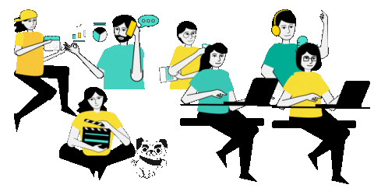
https://view.genial.ly/6185181595e55f0da05627ca/presentation-recursos-audioviuales

GÉNEROS AUDIOVISUALES

https://view.genial.ly/617902052712410da460af82/presentation-generos-audiovisuales

PRODUCCIÓN AUDIOVISUAL
 
https://view.genial.ly/61722698623c130d6aa1c8dc/presentation-produccion-audiovisual

